**งานวันถ่ายทอดเทคโนโลยีเพื่อเริ่มต้นฤดูกาลผลิตใหม่ (Field Day) ปี 2563   
ณ ศูนย์เรียนรู้การเพิ่มประสิทธิภาพการผลิตสินค้าเกษตร (ศพก.) เครือข่าย   
(แปลงใหญ่ไม้ดอกไม้ประดับบ้านห้วยสำราญ – ห้วยเจริญ) บ้านหนองไฮ หมู่ที่ 9 ตำบลหนองไฮ อำเภอเมือง จังหวัดอุดรธานี**

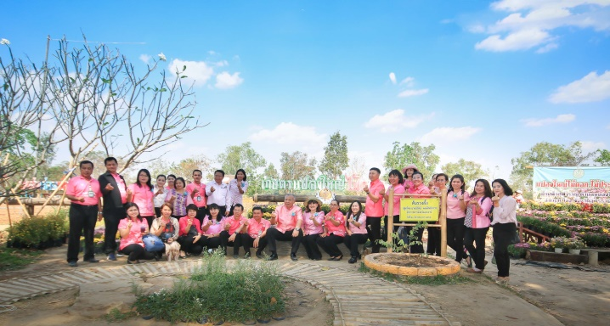

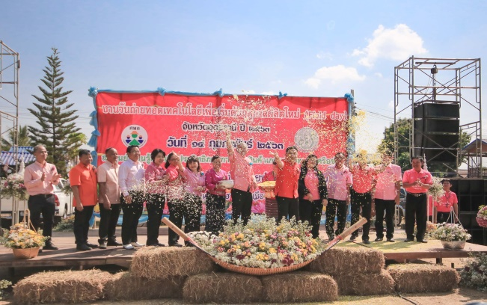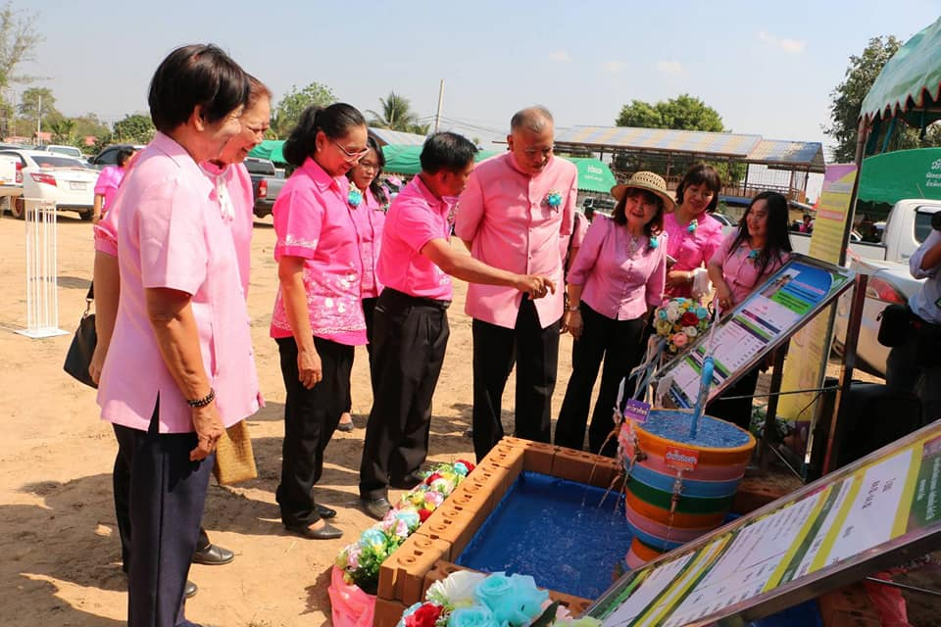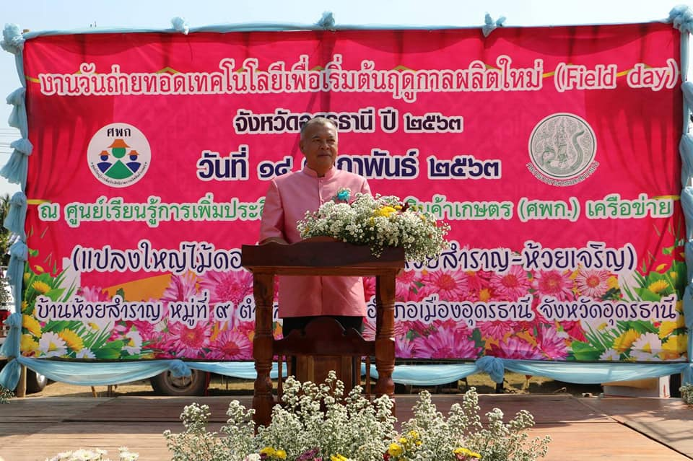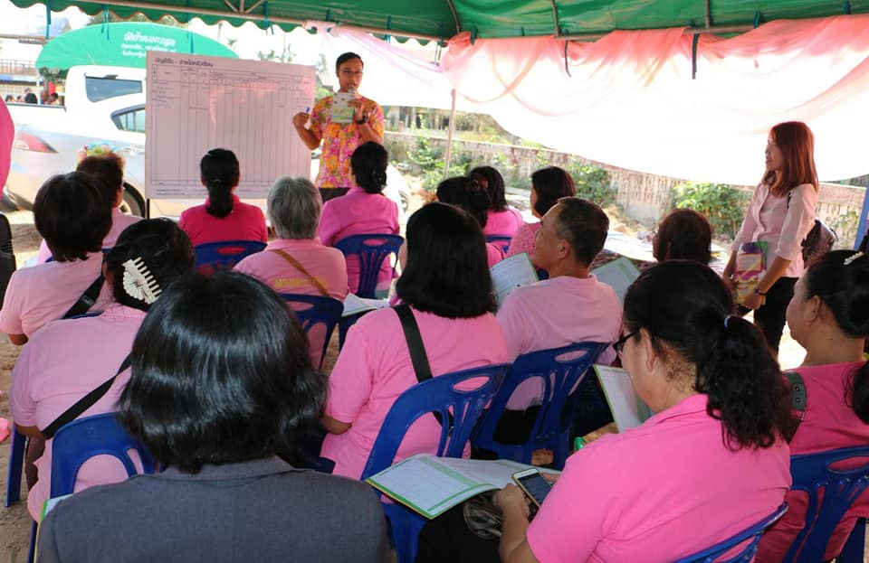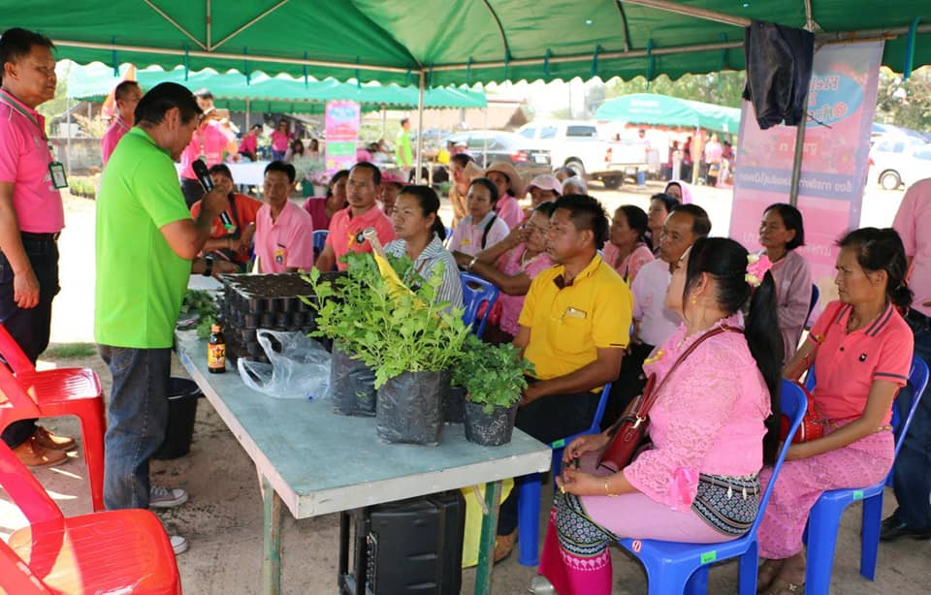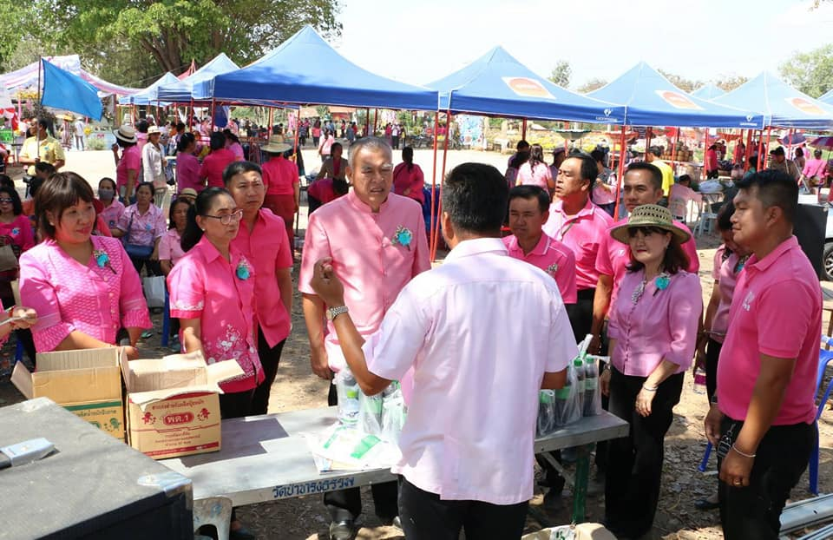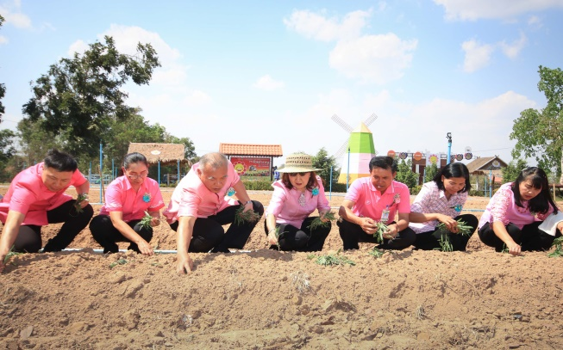

วันที่ 14 กุมภาพันธ์ 2563 นายโอภาส ทองยงค์ อธิบดีกรมตรวจบัญชีสหกรณ์ เป็นประธานเปิดงานวันถ่ายทอดเทคโนโลยี  
เพื่อเริ่มต้นฤดูกาลผลิตใหม่ (Field day) จังหวัดอุดรธานี เพื่อเพิ่มประสิทธิภาพการผลิตไม้ดอกและสร้างความเข้มแข็งในการประกอบอาชีพเกษตรกรรม โดยเน้นให้เกษตรกรเรียนรู้จากของจริง สามารถนำไปปฏิบัติให้ทันและเหมาะสมกับฤดูกาลเพาะปลูก กิจกรรมในการจัดงานครั้งนี้ประกอบไปด้วย สถานีเรียนรู้จำนวน 5 สถานี พร้อมด้วยการให้บริการด้านการเกษตรของหน่วยงานต่างๆ นิทรรศการและภาคเอกชน การจำหน่ายสินค้าของกลุ่มวิสาหกิจชุมชน เกษตรแปลงใหญ่ Smart Farmer และ Young Smart Farmer